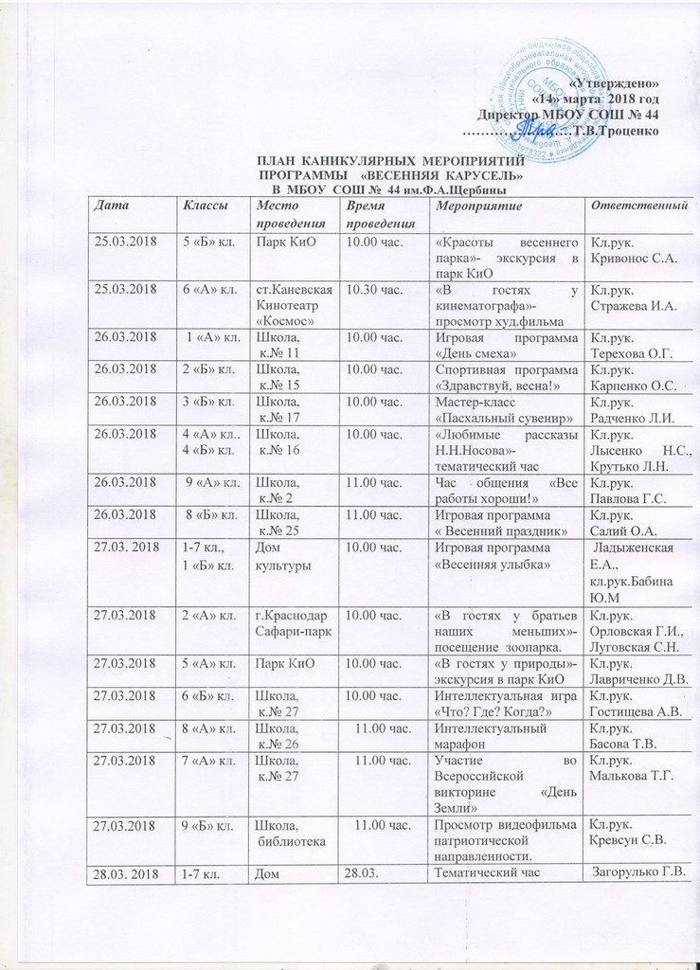

29.03.2018 | 7 «Б» кл. | Посещение ветерана | 11.00 час. | «Мы помним эти дни войны! Гордимся Вами!»- час общения с ветераном войны Мирошниковым В.В. | Кл.рук.  Мирошникова И.С.
27.03.2018 | 5-11 кл. | ст.Каневская | 10.00 час. | Кружок «Белая ладья»- участие в муниципальном этапе соревнований по шашкам «Чудо-шашки» | Мотько В.Г.
28.03.2018 | 10 «А» кл. | ст.Каневская  Кинотеатр «Космос» | 11.00 час. | «В гостях у кинематографа»-просмотр худ.фильма | Кл.рук.  Яцун А.Г.
26.03.2018,  27.03.2018 | 1-11 кл. | Школьная библиотека | 09.00час.-  13.00 час. | Работа школьной библиотеки | Кревсун С.В.
28.03.2018 | 5-11 кл. | ст.Каневская | 10.00 час. | Кружок «Белая ладья»- участие в муниципальном этапе соревнований по шахматам «Белая ладья» | Мотько В.Г.
29.03. 2018 | 1-7 кл. | Дом культуры | 10.00 час. | Видеотека «В гостях у сказки» | Денисенко Н.А.
30.03. 2018 | 1-7 кл. | Дом культуры | 10.00 час. | Игровая программа «Весенний балаган» | Бойко Е.А.
31.03. 2018 | 4-8 кл. | Дом культуры | 15.00 час. | Детская дискотека «Весенний переполох» | Денисенко Н.А.
01.04. 2018 | 1-7 кл. | Дом культуры | 10.00 час. | Игротека «Мой весёлый звонкий мяч» | Страх В.А.
26.03.2018,  27.03.2018,  28.03.2018 | 1-11 кл. | Комп.класс | 9.00 час. | «Занятия компьютерных гениев». | Сартюкова А.А.
26.03.2018  28.03.2018  30.03.2018 | 5-11 кл. | Спортивный зал | 17.15-18.25 | Спортивный  клуб «Дружба»  «ОФП» | Учитель ФК Черкасов В.И.
27.03.2018  29.03.2018  31.03.2018 | 5-11 кл. | Спортивный зал | 16.30-17.40 | Спортивный  клуб «Дружба»  «ОФП» | Учитель ФК  Лавриченко Д.В.
26.03.2018,  30.03.2018 | 5-11 кл. | Музейная комната | 10.00 час. | Музейный урок «Имя школы- Имя Героя» | Горкун Н.Г.
26.03.2018,  27.03.2018,  28.03.2018 | 9 «А» кл | Каб.№ 25 | 09.30 час. | Подготовка к ОГЭ-2018 по математике | Салий О.А.
26.03.2018,  27.03.2018 | 9 «Б» кл | Каб.№ 26 | 09.00 час. | Подготовка к ОГЭ-2018 по математике | Басова Т.В.
26.03.2018,  27.03.2018 | 11 «А» кл | Каб.№ 4  Каб.№ 25 | 09.00 час. | Подготовка к ЕГЭ-2018 по русскому языку | Крылатова Л.Г.  Хожаева Т.В.
26.03.2018,  27.03.2018  28.03.2018 | 9 «А» кл.,  9 «Б» кл. | Каб.№ 28 | 10.00 час. | Подготовка к ОГЭ-2018 по русскому языку | Малькова Т.Г.
26.03.2018,  27.03.2018 | 11 «А» кл | Каб.№ 1 | 11.00 час. | Подготовка к ЕГЭ-2018 по истории, обществознанию | Горкун Н.Г.
26.03.2018,  27.03.2018 | 11 «А» кл | Каб.№ 26 | 10.00 час. | Подготовка к ЕГЭ-2018 по математике | Басова Т.В.
28.03.2018,  29.03.2018 | 9 «А»кл..  9 «Б» кл. | Каб.№ 2 | 09.00 час. | Подготовка к ОГЭ-2018 по биологии | Павлова Г.С.
28.03.2018,  29.03.2018 | 11 «А» кл | Каб.№ 2 | 10.00 час. | Подготовка к ЕГЭ-2018 по биологии | Павлова Г.С.
Мероприятия Дома культуры и библиотеки х.Албаши
27.03.2018 | 1-8 кл. | ДК х.Албаши | 15.00 час. | Конкурсная программа « Сельская эстафета» | Редька Г.Т.
28.03.2018 | 1-8 кл. | Библиотека  х.Албаши | 15.00 час. | Познавательная игра «А знаете ли вы?» | Мокиенко Е.Н.
29.03.2018 | 1-8 кл. | Библиотека  х.Албаши | 15.00 час. | Литературный час «Литературные имена Кубани» | Мокиенко Е.Н.
30.03.2018 | 1-8 кл. | ДК х.Албаши | 15.00 час. | Викторина «В гостях у сказки» | Редька Г.Т.

